FinalProject—彈珠台

109062222 徐嘉徽

109062119 李佳栩

1. 動機

其實一開始我們是想做野球檯，就是製作小遊戲類型的東西，後來是在網路上看到別人有做過彈珠台覺得很有趣，所以我們選擇做彈珠台。

1. 器材
2. 三片木板
3. 微動開關 X 6
4. LED X 6
5. 釘子
6. 有燈的開關
7. 一些木片
8. 很多杜邦線、電線、麵包版
9. 馬達
10. 製作過程

這部份我們分成code部分與實作部分。

Code:

FinalProject.v

這個檔案就是負責整合全部module的檔案，還有負責寫7-segment的module，有clock_divider，還有debounce和one_pulse。

Motor.v

這個檔案我是來寫控制馬達的code，我就直接拿車車的code來寫，那主要目的就是讓我們可以控制彈珠會不會被卡住，當我的state是2’b11的時候讓馬達開始轉一下。利用counter就可以控制馬達轉的時間。

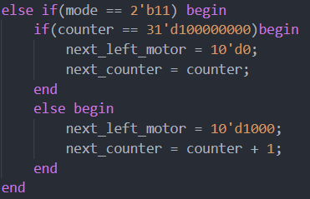

LED.v

這個檔案是負責LED的控制，第一個state是全暗，下一個state則會開始閃（跟夜市一樣），再來會是LED隨機選燈亮，就代表通過哪個通道會得分，通過微動開關就開始循環。

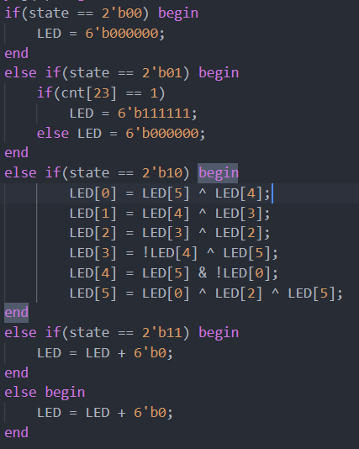

SMopen.v

這邊則是記錄如果通過同一排微動開關及有亮的燈，分數就會加。

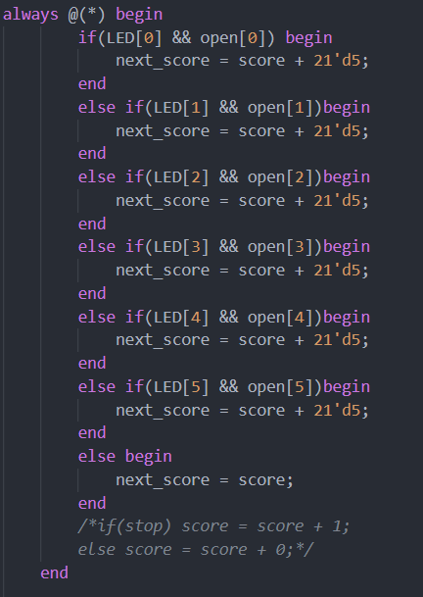

State.v

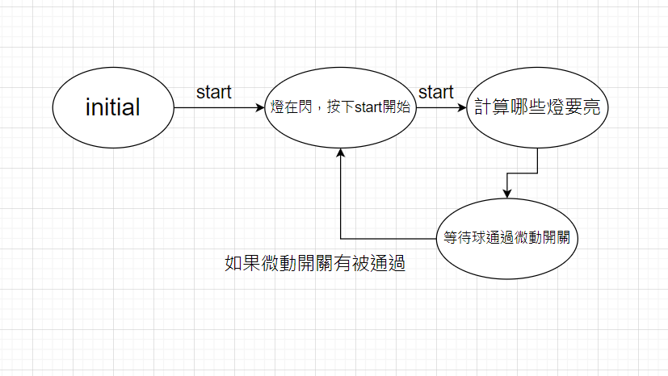

實作部分：

由於我們機體的部分使用木板，所以在剪裁跟設計上需要花非常多功夫。首先是上網找相關的彈珠台資料，並根據網路上的圖片畫出最初步的設計圖，並且確定小配件(木頭擋板、釘子位置、LED燈及微動開關的配置)的數量跟位置。接著便是照著設計圖慢慢組裝出機台，為了裁切出想要的配件跟在板子上挖出要放LED跟微動開關的洞，我們特地去了木工教室請老師教我們怎麼使用電鑽跟鑿刀以完成我們的需求。當我們完成硬體組裝的部分，接著便是連接電線跟FPGA板。由於我們使用的電線非常多，我們也利用麵包板讓我們更有效地完成串並聯，同時麵包板也讓我們在電線鬆脫的時候可以發現是哪邊的電線出了差錯。

1. 成果

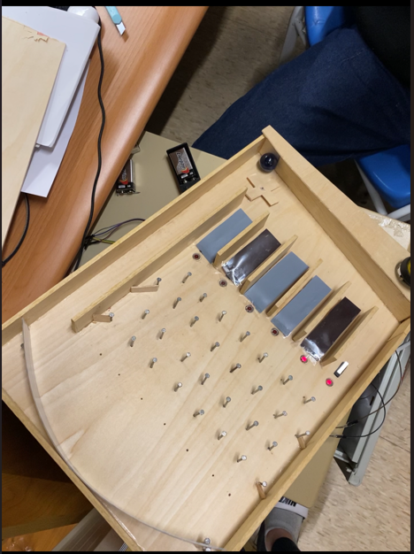

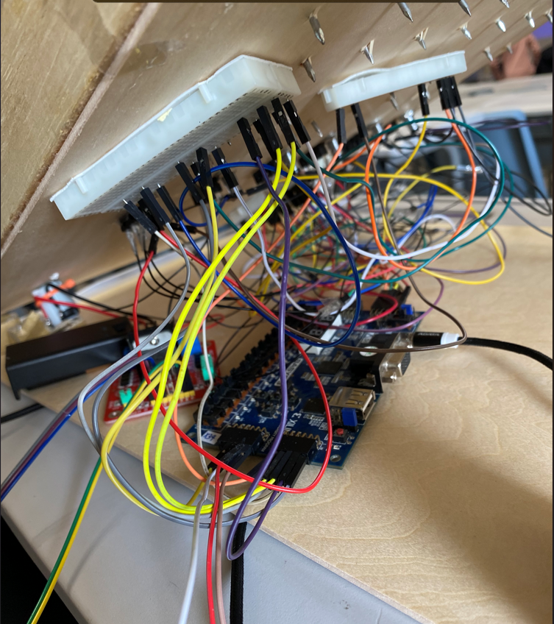

1. 遇到的問題：

遇到最大的問題是在接線的時候，因為要接上微動開關只能用電線，在接的時候很容易短路，而且我們總共有6條通道，總共就需要6個VCC和GND，如果全部直接接FPGA太擠了，所以我們接到麵包板上面，這樣只需要一個VCC和GND即可。還有原本我們在測試的時候是反過來測的，因為東西是在板子後面，這樣導致微動開關會有BUG，我們的猜想是因為反過來了微動開關就很容易因為小碰撞形成通路。還有我們為了這個木工去了木工教室兩次，也順便學會使用木工器材。總之整個彈珠台最麻煩的地方就是接線，看著我們密密麻麻的現就知道如果短路或鬆掉的時候有多麻煩了。

1. 心得

李佳栩：

彈珠台終於做完了，花了我們幾個晚上的時間，回想這幾個禮拜，為了這個彈珠台去了好多地方，木工教室和各種買東西，看著最後的成品其實心裡野蠻有成就感的，在做的時候我就在想，連一個小小的彈珠台都要這麼麻煩，做一台手機的程序實在是無法想像，我是越來越佩服做硬體的人了。最後也謝謝我的隊友和我一起走過這個學期，也許我們的成績不怎麼樣，但過程才是最重要的，也謝謝教授及助教在我們有問題的時候熱心地回答我們，邏輯設計實驗下台一鞠躬。

徐嘉徽：

這是我第一次做如此不一樣的final project，打code的時間只佔了不到20%，更多的時候是在想要怎麼優化硬體，讓彈珠檯變得更美觀以及處理在硬體上遇到的問題。我們原本想說組裝彈珠台應該非常簡單，只不過是切一切板子跟接幾條電線就能完成，但過程中我們遇到了非常多的問題。在嘗試了各種不同的解決方法後，一個一個問題慢慢處理，同時也讓我體會到跟隊友一起溝通、一起解決難題的重要性。總之，這次final project讓我學到了非常多，也很感謝我的隊友跟我一起努力了一整個學期，最後也一起順利完成！